HOW TO COLLECT FEE ONLINE
ONLINE FEE COLLECT कैसे करें

CLICK ON FEE -> COLLECT FEE ONLINE
FEE -> COLLECT FEE ONLINE पर क्लिक करें
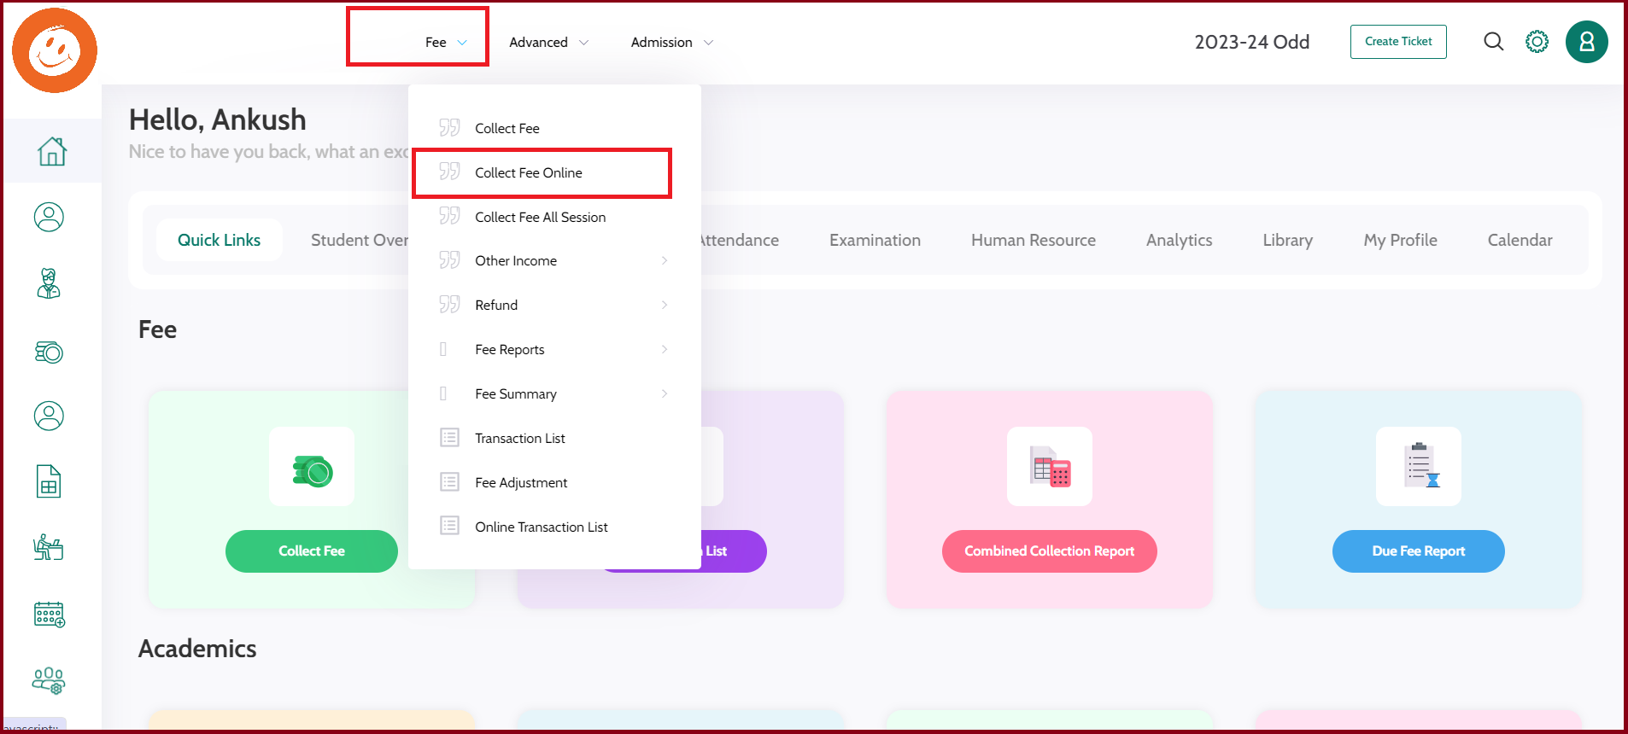
NOW SEARCH STUDENT WITH REGISTRATION NO. OR NAME
अब STUDENT को REGISTRATION NO. या नाम से खोजें
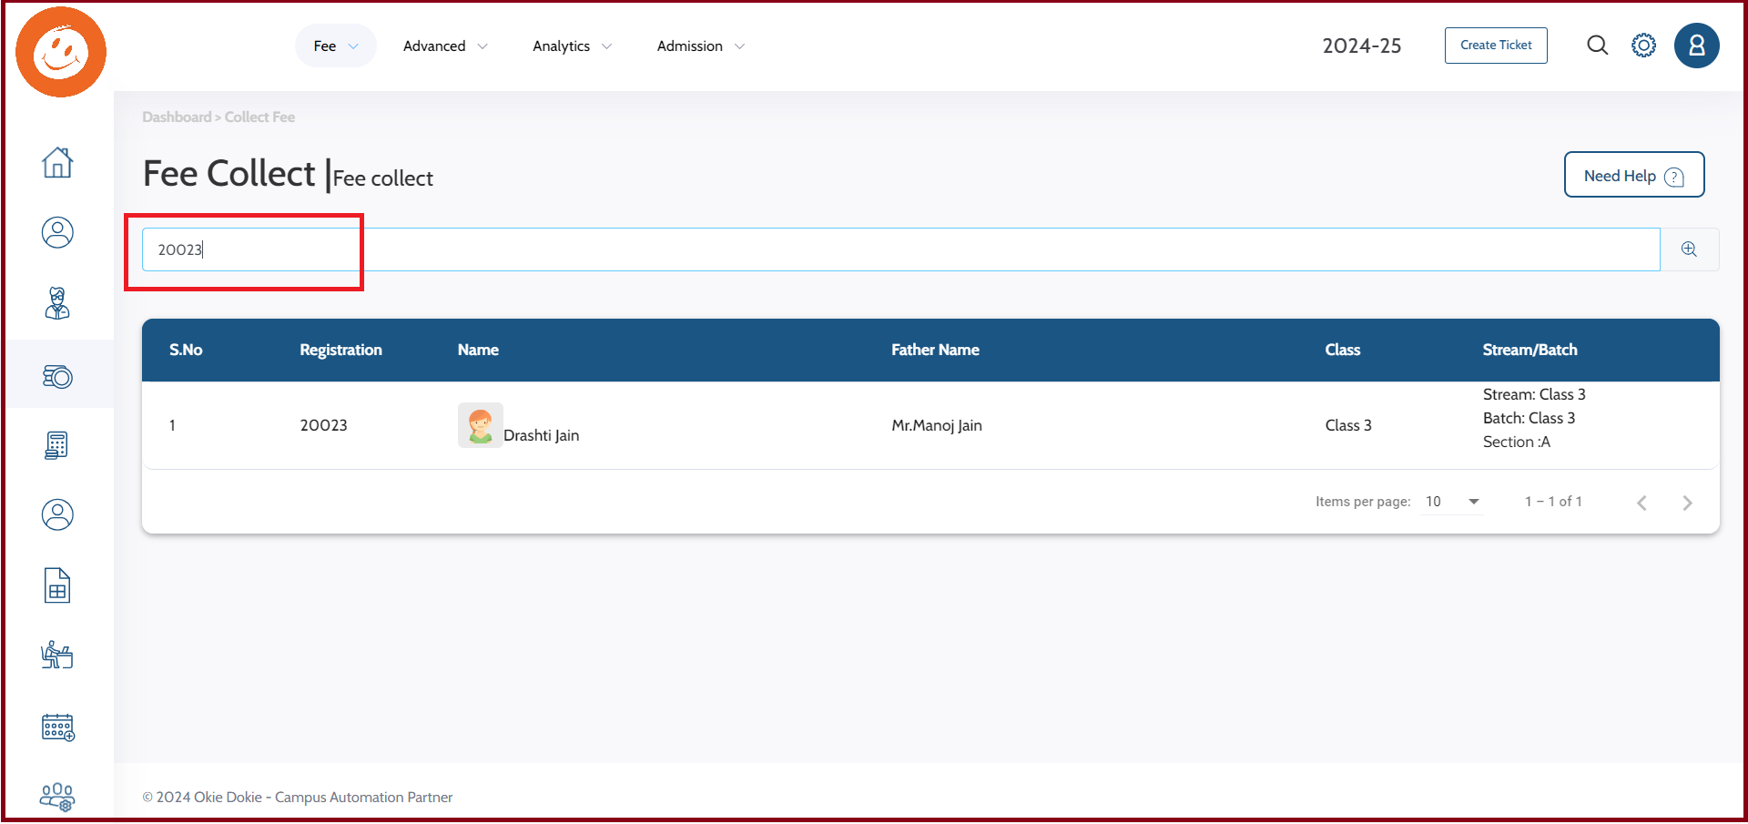
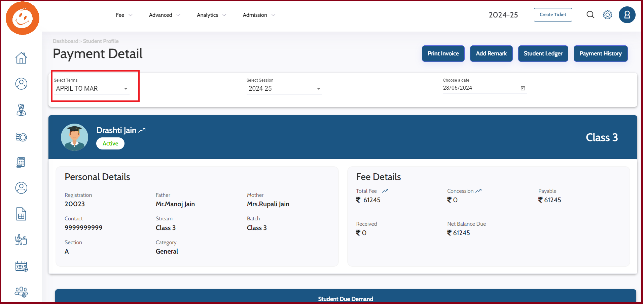
SELECT THE MONTH/TERM FOR COLLECTING EXTRA FEE
EXTRA FEE COLLECT करने के लिए MONTH/TERM का चयन करें

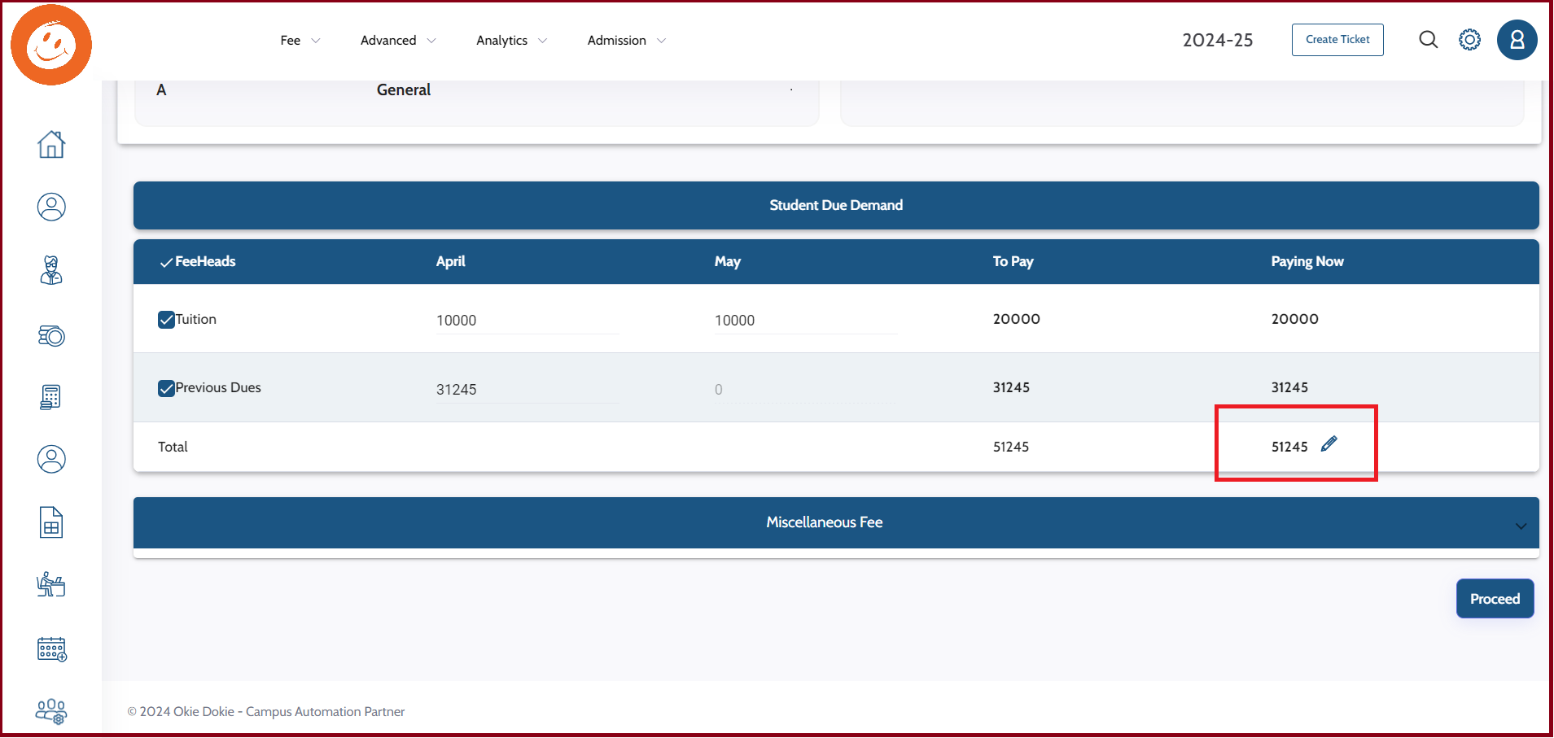
CLICK ON PENCIL ICON TO EDIT THE RECEIVING AMOUNT
RECEIVING AMOUNT EDIT करने के लिए PENCIL ICON पर क्लिक करें

ENTER THE AMOUNT AND CLICK ON PROCEED BUTTON
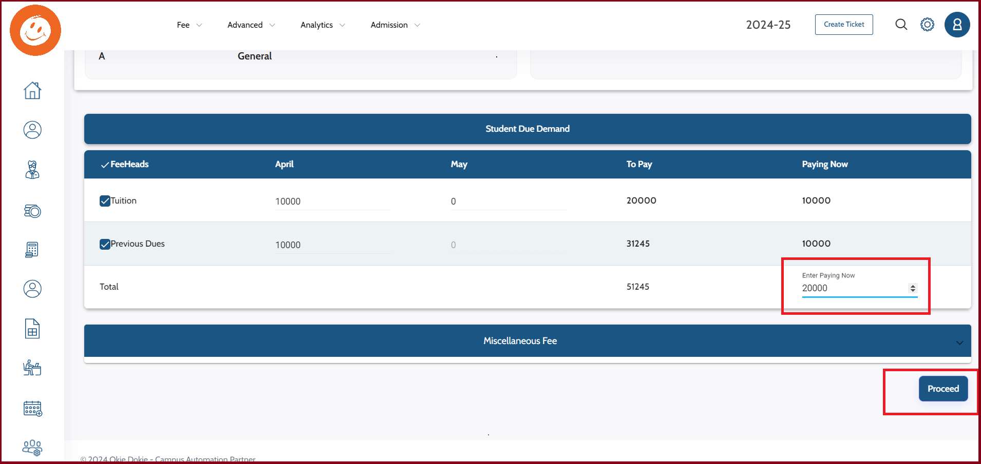
AMOUNT भरे और PROCEED BUTTON पर क्लिक करें
CLICK ON COLLECT ONLINE FEE BUTTON
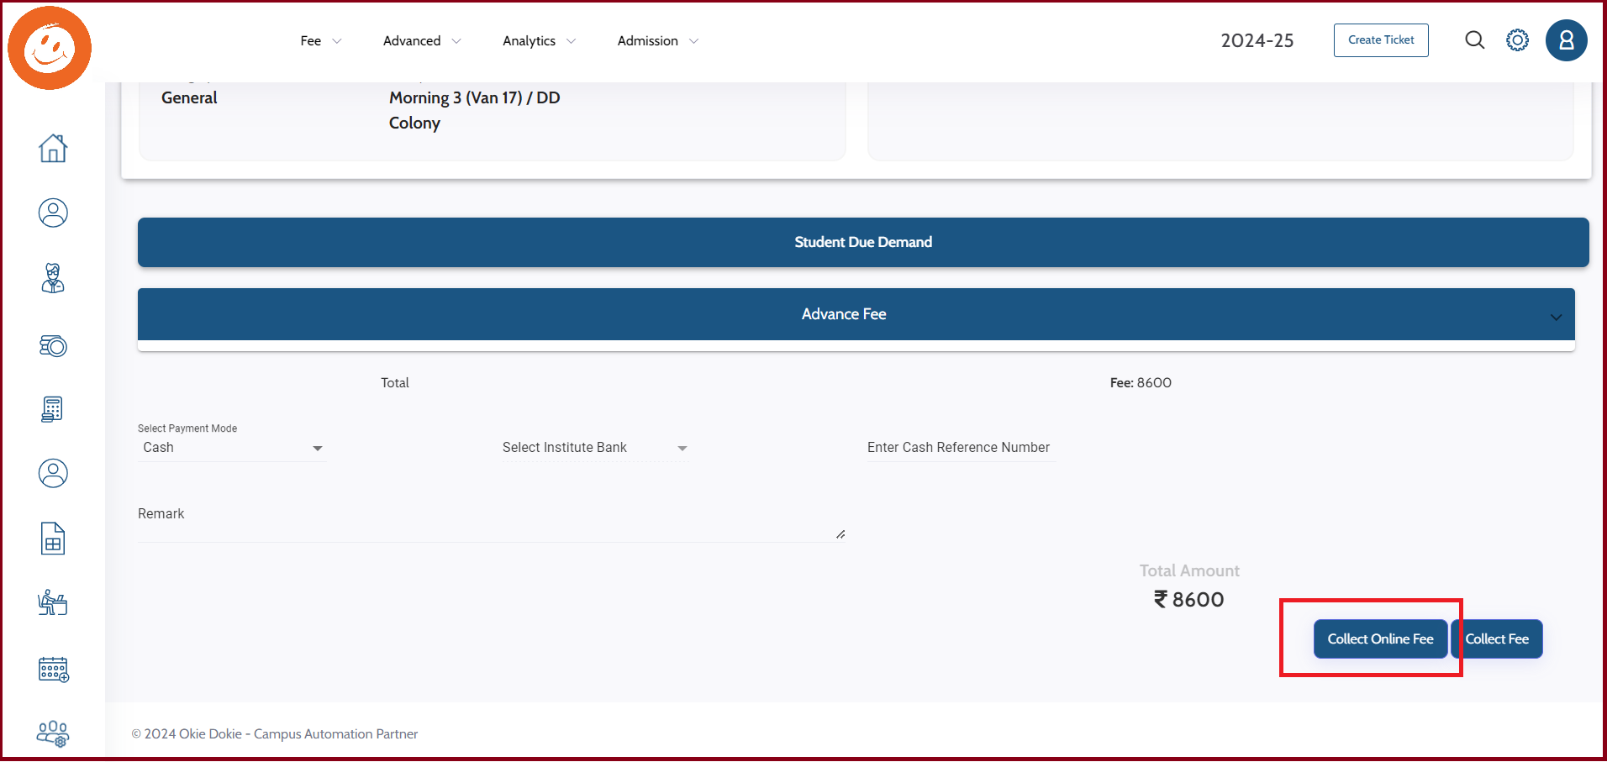
COLLECT ONLINE FEE BUTTON पर क्लिक करें
CLICK ON PAY BUTTON
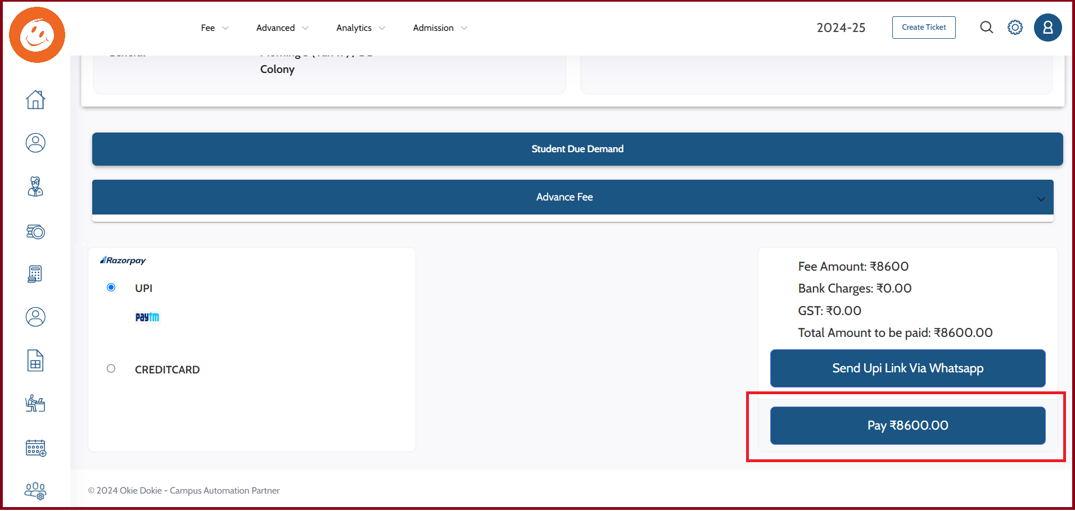
PAY BUTTON पर क्लिक करें
SCAN THE QR CODE FROM PHONE AND MAKE PAYMENT

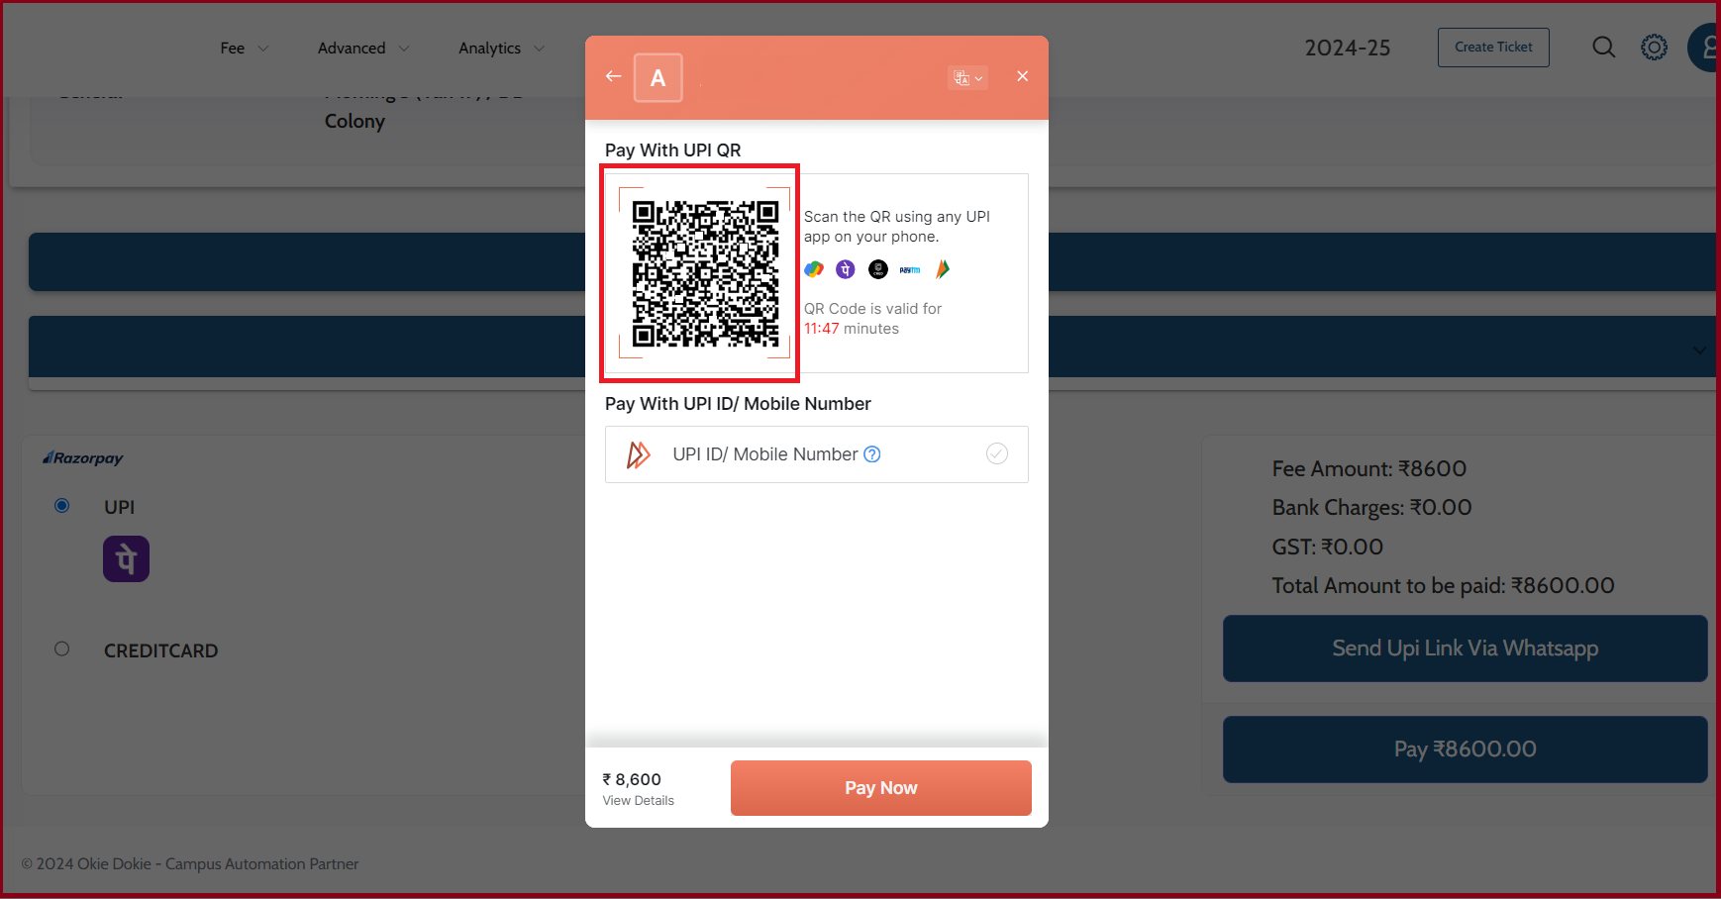
PHONE से QR CODE स्कैन करें और PAYMENT करें

